.
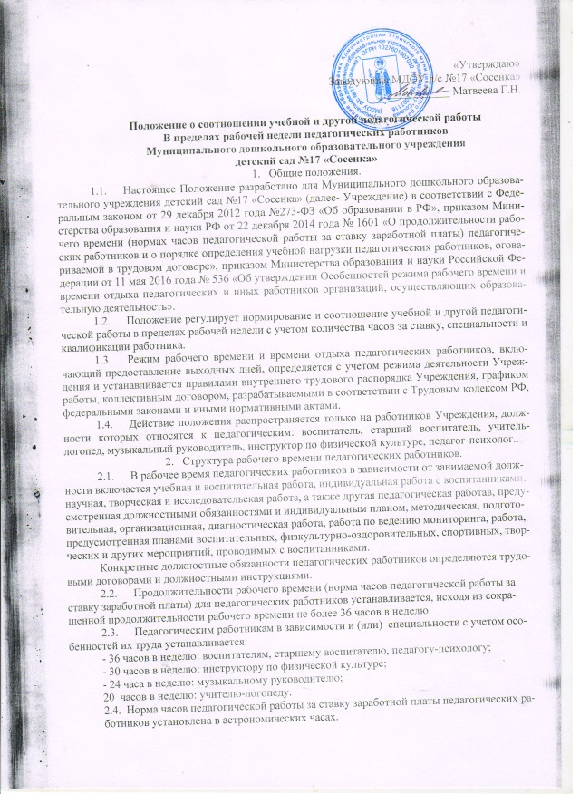

2.5. За педагогическую работу, выполняемую с согласия педагогических работников сверх установленной нормы часов за ставку заработной платы, производится дополнительная оплата соответственно получаемой ставке заработной платы в одинарном размере.
2.6. Конкретная продолжительность учебных занятий, а также перерывов между ними предусматривается с учетом соответствующих санитарно-эпидемиологических правил и нормативов (СанПиН), утвержденных в установленном порядке.
2.7. Часть педагогической работы работников, требующая затрат рабочего времени, которое не конкретизировано по количеству часов, вытекает из их должностных обязанностей, предусмотренных уставом образовательного учреждения, правилами внутреннего трудового распорядка Учреждения, тарифно-квалификационными (квалификационными) характеристиками, и регулируется графиками и планами работы, и включает:
1) выполнение обязанностей, связанных с участием в работе педагогических, методических советов, с работой по проведению родительских собраний, консультаций, оздоровительных, воспитательных и других мероприятий, предусмотренных образовательной программой;
2) организацию и проведение методической, диагностической и консультативной помощи родителям (законным представителям), семьям, обучающим детей на дому в соответствии с медицинским заключением;
3) время, затрачиваемое непосредственно на подготовку к работе по обучению и воспитанию обучающихся, воспитанников, изучению их индивидуальных способностей, интересов и склонностей, а также их семейных обстоятельств и жилищно-бытовых условий.
2.8. При составлении графиков работы педагогических работников перерывы в рабочем времени, не связанные с отдыхом и приемом работниками пищи, не допускаются, за исключением случаев, предусмотренных настоящим Положением.
2.9. Для педагогических работников, выполняющих свои обязанности непрерывно в течение рабочего дня, перерыв для приема пищи не устанавливается. Работникам образовательного учреждения обеспечивается возможность приема пищи одновременно вместе с воспитанниками.
2.10. Периоды времени, свободные для педагогических работников, ведущих педагогическую работу, от проведения учебных занятий по расписанию, педагогический работник использует для повышения квалификации, самообразования, научно-методической деятельности, подготовки к занятиям т.п.
2.11. Периоды отмены образовательной деятельности для воспитанников по санитарно-эпидемиологическим, климатическим и другим основаниям являются рабочим временем педагогических работников Учреждения. В такие периоды педагогические работники привлекаются к учебно-воспитательной, методической, организационной работе на основании приказа по Учреждению.
3. Определение педагогической нагрузки педагогическим работникам
3.1. Объем педагогической нагрузки педагогическим работникам устанавливается, исходя из количества часов на ставку, обеспеченности кадрами, других конкретных условий в Учреждении. Педагогическая нагрузка педагогического работника, оговариваемая в трудовом договоре, должна соответствовать требованиям законодательства РФ.
3.2. Объем педагогической нагрузки педагогических работников больше или меньше нормы часов за должностной оклад устанавливается только с их письменного согласия.
3.3. Педагогическая работа в том же Учреждении для педагогических работников совместительством не считается.
3.4. Педагогическая нагрузка педагогических работников, находящихся к началу учебного года в отпуске по уходу за ребенком до достижения им возраста 3 лет либо ином отпуске, устанавливается при распределении ее на очередной учебный год на общих основаниях и передается на этот период для выполнения другими педагогическим работникам.
3.5. Тарификация педагогических работников производится 1 раз в год в сентябре текущего учебного года. В апреле текущего учебного года может проводиться предварительная тарификация на следующий учебный год в целях повышения качества расстановки кадров и обеспечения кадровой политики. При невыполнении по независящим от педагогического работника причинам объема установленной педагогической нагрузки, уменьшение заработной платы не производится.

4. Распределение рабочего времени воспитателей.
4.1.Воспитатель, исполняющий педагогическую работу в пределах рабочей недели на ставку заработной платы, выполняет должностные функции в первую и вторую половину дня через день.
4.2. Для воспитателей введен суммированный учет рабочего времени, с отчетным периодом 1 месяц. Режим работы воспитателей, работающих на ставку заработной платы при режиме 36-часовой рабочей недели, распределяется следующим образом:
первая половина дня с 7.00 до 14.12; вторая половина дня с 11.48 до 19.00.
4.3. В первую половину дня воспитатель исполняет свои должностные обязанности, связанные с организацией деятельности непосредственно с детьми:
- организует и осуществляет утренний фильтр при приеме воспитанников в учреждение, проводит беседу с родителями (законными представителями) о состоянии здоровья воспитанников;
- организует работу дежурных воспитанников по уголку природы, столовой, учебной деятельности;
- предлагает дидактические и сюжетно-ролевые игры воспитанникам для совместной и самостоятельной деятельности;
- проводит утреннюю гимнастику с элементами дыхательной и артикуляционной гимнастик;
- осуществляет воспитание культурно-гигиенических навыков;
- организует учебную деятельность в соответствие с расписанием занятий, утвержденным руководителем учреждения для данной возрастной группы;
- обеспечивает выход воспитанников на прогулку в строгом соответствии с режимом дня;
- обеспечивает организацию и проведение игровой, познавательной, исследовательской, оздоровительной деятельности воспитанников на прогулке (все составляющие части прогулки), их безопасность;
- контролирует выдачу и доведение до воспитанников нормы питания, в младших группах докармливает;
- обеспечивает спокойный переход воспитанников к дневному сну и порядок в группе для передачи группы второму воспитателю.
4.4. Во время работы во вторую половину дня воспитатель осуществляет прием группы от первого воспитателя: количество детей, состояние их здоровья, успешность воспитанников в освоении программы, результатах проведенной индивидуальной работы с воспитанниками, в том числе и с детьми, имеющими ограниченные возможности здоровья, организацию работы с родителями, состояние групповых помещений.
В период дневного сна воспитанников воспитатель:
- обеспечивает условия для полноценного дневного сна воспитанников;
- осуществляет работу с документацией группы, разработку конспектов и подготовку к непосредственной образовательной деятельности во вторую половину дня или на следующий рабочий день, готовит атрибуты, демонстрационный и раздаточный материал к образовательной деятельности, готовит консультации для родителей;
- участвует в консультациях со специалистами учреждения по плану взаимодействия;
- принимает участие в заседаниях педагогического совета учреждения, семинарах, педагогических часах и пр.;
- оформляет выставки детских работ, с указанием темы работы, цели и даты проведения;
- готовит дидактические материалы для совершенствования развивающей образовательной среды группы.
После пробуждения воспитанников воспитатель:
- проводит гимнастику после сна;
- обеспечивает воспитание культурно-гигиенических навыков при приеме пищи воспитанниками в режиме дня, выдачу и доведение до воспитанников нормы блюд, в младших группах докармливает;
- организует хозяйственно-бытовой труд воспитанников в уголке природы и пр.;
- обеспечивает индивидуальную работу с воспитанниками по всем направлениям деятельности в соответствие с календарным планированием;
- обеспечивает выход воспитанников на вечернюю прогулку в соответствии с режимом дня;
- обеспечивает организацию и проведение игровой, познавательной, исследовательской, оздоровительной деятельности воспитанников на прогулке (все составляющие части прогулки), их безопасность;
- организует консультативную работу с родителями по индивидуальному развитию ребенка, динамике его развития, организует просветительскую работу по привитию педагогической культуры родителям.
4.5. Режим работы воспитателя фиксируется в трудовом договоре, при изменении режима работы – в дополнительном соглашении к трудовому договору.

5. Распределение рабочего времени старшего воспитателя.
5.1. Педагогическая нагрузка старшего воспитателя в Учреждении на ставку заработной платы составляет 36 часов в неделю (7 часов 12 минут в день при пятидневной рабочей неделе).
5.2. Старший воспитатель, исполняющий педагогическую работу в пределах рабочей недели на ставку заработной платы, выполняет свои должностные функции, которые определяются трудовым договорам и должностной инструкцией.
5.3. Режим работы старшего воспитателя фиксируется в трудовом договоре, при изменении режима работы – в дополнительном соглашении к трудовому договору.

6. Распределение рабочего времени педагога-психолога.
6.1. В соответствии со своей подготовкой педагог-психолог может выполнять следующие виды профессиональной деятельности: консультативную, развивающую, коррекционную, диагностико-аналитическую, экспертно-консультационную, учебно-воспитательную, профилактическую, культурно-просветительскую и организационно-методическую.
6.2. Педагогическая нагрузка педагога-психолога в Учреждении на ставку составляет 36 часов в неделю, из них:
1) на индивидуальную и групповую профилактическую, диагностическую, консультативную, коррекционную, развивающую, учебную, просветительскую работу с воспитанниками; на экспертную, консультационную работу с педагогическими работниками и родителями (законными представителями) по вопросам развития, обучения и воспитания детей в образовательном учреждении; на участие в психолого-медико-педагогическом консилиуме образовательного учреждения педагог-психолог затрачивает 18 часов в неделю;
2) остальное время в пределах установленной педагогу-психологу продолжительности рабочего времени приходится на подготовку к индивидуальной и групповой работе с воспитанниками; обработку, анализ и обобщение полученных результатов; подготовку к экспертно - консультационной работе с педагогическими работниками и родителями обучающихся, воспитанников; организационно - методическую деятельность (повышение личной профессиональной квалификации, самообразование, участие в методических объединениях, заполнение аналитической и отчетной документации и др.).
6.3. Режим работы педагога-психолога фиксируется в трудовом договоре, при изменении режима работы – в дополнительном соглашении к трудовому договору.

7. Распределение рабочего времени инструктора по физической культуре.
7.1. Педагогическая нагрузка инструктора по физической культуре в Учреждении на ставку составляет 30 часов в неделю.
7.2. Инструктор по физической культуре выполняет установленный ему объем нагрузки в соответствии с расписанием, участвует в обязательных плановых мероприятиях и самостоятельно планирует индивидуальную работу с детьми. Инструктор по физической культуре планирует содержание работы по физическому воспитанию в соответствии с годовым планом работы и определяет ее виды и формы исходя их имеющихся в Учреждении условий.
7.3. Режим работы инструктора по физической культуре фиксируется в трудовом договоре, при изменении режима работы – в дополнительном соглашении к трудовому договору.

8. Распределение рабочего времени музыкального руководителя.
8.1. Педагогическая нагрузка музыкального руководителя в Учреждениях на ставку заработной платы составляет 24 часа в неделю.
8.2. Музыкальный руководитель выполняет установленный ему объем нагрузки в соответствии с расписанием, участвует в обязательных плановых мероприятиях и самостоятельно планирует индивидуальную работу с детьми.
8.3. Режим работы музыкального руководителя фиксируется в трудовом договоре, при изменении режима работы – в дополнительном соглашении к трудовому договору

9. Распределение рабочего времени учителя-логопеда.
9.1. Педагогическая нагрузка учителя-логопеда в Учреждении на ставку составляет 20 часов в неделю.
9.2. Распределение рабочего времени учителя-логопеда напрямую связано с формами организации и методами его диагностико -коррекционной, методической и консультативной работы, а также с содержанием специальных (коррекционных) программ.
9.3. Режим работы учителя-логопеда фиксируется в трудовом договоре, при изменении режима работы – в дополнительном соглашении к трудовому договору.

